

混凝土与水泥制品“十四五”发展战略-2021-2027年中国混凝土与水泥制品行业市场分析及投资前景研究预测报告
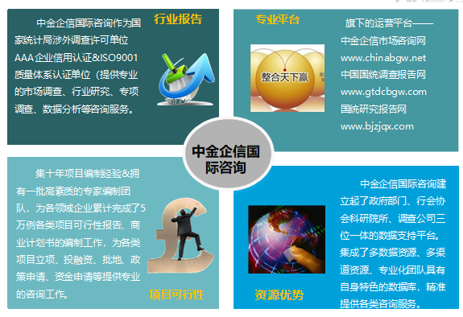

中金企信（北京）国际信息咨询有限公司-国统报告网
2021年中国混凝土与水泥制品行业市场深度调研分析及未来发展前景预测

混凝土与水泥制品是最大宗最主要的建筑工程材料，服务于建筑、水利、公路、铁路、桥梁、港工、矿业等所有行业工程建设，产业规模位列建材行业第一名。随着建筑业的快速发展，以及城市建设和基础设施建设方式的不断更新，对混凝土与水泥制品的性能功能提出了更新更高要求，高性能混凝土、装饰混凝土、装配式建筑部品以及适用于市政综合管廊建设的新型混凝土涵管，包括圆形、方形、多弧异形、单孔、双孔等多种形式的预制钢筋混凝土产品得到大量应用，并有更多功能强的复合型产品在不断被推出。
产量方面：根据中金企信国际咨询统计数据：2018年中国水泥产量为22.36亿吨，较2017年同比下降4.1%；2019年中国水泥产量达到23.5亿吨，较2018年增加了1.14亿吨，同比增长5.1%。
2013-2019年中国水泥行业产量现状分析
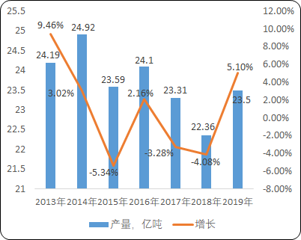
数据统计：中金企信国际咨询
2018年中国规模以上企业商品混凝土产量为18亿立方米，同比下降3.86%；2019年中国规模以上企业商品混凝土产量为25.5亿立方米，较2018年增加了7.5亿立方米，同比增长42.19%。
2014-2019年中国规模以上企业商品混凝土产量现状分析
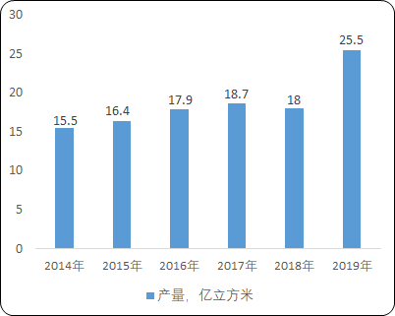
数据统计：中金企信国际咨询

中国是世界上混凝土生产和消费量最大的国家。到目前为止，中国混凝土与水泥制品行业中的预制混凝土桩、混凝土管道、混凝土预制构件、预拌混凝土、装饰混凝土、混凝土电杆、硅酸钙/水泥板等产业的规模与产能均居全球之首。
2018年中国规模以上企业混凝土排水管产量为6035.8万米，规模以上企业混凝土压力管产量为505.3万米；2019年规模以上企业混凝土排水管产量达到6881.7万米，较2018年增加了845.9万米，2019年规模以上企业混凝土压力管产量为573.7万米，较2018年增加了68.4万米。
2017-2019年中国规模以上企业混凝土排水管及混凝土压力管产量分析
单位：万米
 | 2017年 | 2018年 | 2019年
混凝土排水管 | 9302.2 | 6035.8 | 6881.7
混凝土压力管 | 1005 | 505.3 | 573.7
数据统计：中金企信国际咨询

2018年中国规模以上企业混凝土电杆产量为1561万根，2019年规模以上企业混凝土电杆产量较2018年增加了256万根，达到1817万根；2018年中国规模以上企业混凝土预制桩产量为3.1亿米，2019年规模以上企业混凝土预制桩产量较2018年增加了0.1亿米，达到3.2亿米。
2014-2019年中国混凝土电杆及混凝土预制桩产量现状分析
 | 2014年 | 2015年 | 2016年 | 2017年 | 2018年 | 2019年
混凝土电杆，万根 | 1366 | 1414 | 1609 | 1679 | 1561 | 1817
混凝土预制桩，亿米 | 3.3 | 3.0 | 3.8 | 3.3 | 3.1 | 3.2
数据统计：中金企信国际咨询

2018年混凝土与水泥制品行业规模以上企业主营业务收入达到12543.8亿元，实现利润收入619.3亿元；2019年混凝土与水泥制品行业规模以上企业主营业务收入达到15976.8亿元，实现利润收入782.6亿元。
2014-2019年混凝土与水泥制品行业主营业务收入及利润分析
单位：亿元
 | 2014年 | 2015年 | 2016年 | 2017年 | 2018年 | 2019年
主营业务收入 | 10222 | 10932 | 11905.1 | 12635.3 | 12543.8 | 15976.8
行业利润 | 600.3 | 632.0 | 658.0 | 679.6 | 619.3 | 782.6
数据统计：中金企信国际咨询

产业发展现状及前景：由于房地产产业依然受政府严控，市场供需矛盾仍然突出，但公司利用混凝土及水泥行业内部整合契机强化管理、提升产业结构，做强、做大主业，具体表现在以下几方面：
（1）近几年政府加强对企业环保、安全的检查监督，有部分企业因不能达标而停产甚至关闭，也有部分混凝土及水泥企业因土地等因素被迫搬迁或关停。
（2）巩固并提升基础设施、市政工程（如地铁、高速公路）的产销规模，改善了客户结构。目前公司混凝土及水泥市场占有率仍处于区域市场内领先地位。
（3）进一步加强管理，特别是加强目标成本的管理，降低混凝土及水泥生产的各项成本，加强内控管理和信息化建设，努力提高经营质量，提升混凝土及水泥行业毛利率水平，确保年度利润指标的完成。
（4）加强技术开发和资金投入，开拓混凝土及水泥新技术的应用，通过提供优质化、差别化服务的方式提高混凝土及水泥的附加值，从而提升混凝土及水泥的利润
根据国家统计局公布的数据，2019年国内生产总值同比增长6.1%，其中基础设施投资（不含电力）同比增长3.8%；房地产开发投资13.22万亿元，同比增长9.9%；房地产开发企业房屋施工面积89.38亿平方米，同比增长8.7%；房屋新开工面积同比增长8.5%。在有效投资的拉动下，预拌混凝土及水泥行业实现产量稳定增长，同时原材料端价格维持高位导致预拌混凝土市场价格高位维稳，量价齐升使得行业整体经济效益显著提升。

中金企信（北京）国际信息咨询有限公司致力于“为企业战略决策提供专业&权威行业报告、调查报告、项目可行性报告、专项调查、商业计划书、研究报等报告课题”的专业咨询顾问机构，同是国家统计局涉外调查许可单位&AAA企业信用认证、ISO9001质量体系认证单位。经过多年的发展和开拓，中金企信国际咨询已成为中国国内领先的多元化信息服务提供商之一，与政府部门、行业协会（第三方媒介、高校、科研院所）、各领域专家顾问和业内资深人士建立了实效共通的战略关系，积累了大量行业研究和市场调研工作的专业经验，形成了中金企信国际咨询独特的专业研究模型和科学分析方法。公司旗下的运营平台—中金企信市场咨询网（www.chinabgw.net）&中国国统调查报告网（www.gtdcbgw.com）&国统研究报告网（www.bjzjqx.com）。
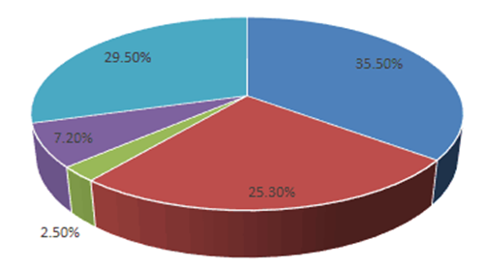
市场现状（包含区域市场）、市场竞争与供需格局格局（包含区域市场）、市场规模（包含区域市场）、市场前景（包含区域市场）、技术发展趋势分析、价格分析、进出口分析、使用情况及品牌占有率、企业竞争力与主要财务数据分析、相关政策法规与环境分析、投资策略、投资风险、风险规避、营销战略选择等多方面进行科学细致的分析。中金企信国际咨询本着“一心一意做研究，全神贯注为客户”的基本工作理念，为业内企业提供准确及时的市场数据分析，是业内企业重要的参考依据。调查报告是根据调查需求进行专属的市场调查，可分为：对标企业调查、商业模式调查、问卷调查、行业调查、竞争调查、销售渠道调查、产品调查等多种调查课题。中金企信国际咨询拥有专业的调查团队及庞大的顾问团队，结合多元化调查模式、专属的市场调查自建机制为不同领域、不同客户提供优质的市场调查，助力企业把控市场、洞悉市场、赢得市场先机。

【报告说明】
可行性研究报告，简称可研，是在制订生产、基建、科研计划的前期，通过全面的调查研究，分析论证某个建设或改造工程、某种科学研究、某项商务活动切实可行而提出的一种书面材料。
项目可行性研究报告主要是通过对项目的主要内容和配套条件，如市场需求、资源供应、建设规模、工艺路线、设备选型、环境影响、资金筹措、盈利能力等，从技术、经济、工程等方面进行调查研究和分析比较，并对项目建成以后可能取得的财务、经济效益及社会影响进行预测，从而提出该项目是否值得投资和如何进行建设的咨询意见，为项目决策提供依据的一种综合性的分析方法。
可行性研究具有预见性、公正性、可靠性、科学性的特点。可行性研究报告是确定建设项目前具有决定性意义的工作，是在投资决策之前，对拟建项目进行全面技术经济分析论证的科学方法，在投资管理中，可行性研究是指对拟建项目有关的自然、社会、经济、技术等进行调研、分析比较以及预测建成后的社会经济效益。

项目可行性报告用途
1、企业投融资
此类研究报告通常要求市场分析准确、投资方案合理、并提供竞争分析、营销计划、管理方案、技术研发等实际运作方案。
2、项目立项
此文件是根据《中华人民共和国行政许可法》和《国务院对确需保留的行政审批项目设定行政许可的决定》而编写，是大型基础设施项目立项的基础文件，国家发改委根据可行性研究报告进行核准、备案或批复，决定某个项目是否实施。另外医药企业在申请相关证书时也需要编写可行性研究报告。
3、银行贷款申请
商业银行在贷款前进行风险评估时，需要项目方出具详细的可行性研究报告，对于国内银行，该报告由甲级资格单位出具，通常不需要再组织专家评审,部分银行的贷款可行性研究报告不需要资格，但要求融资方案合理，分析正确，信息全面。另外在申请国家的相关政策支持资金 、工商注册时往往也需要编写可行性研究报告，该文件类似用于银行贷款的可研报告。
4、申请进口设备免税
主要用于进口设备免税用的可行性研究报告，申请办理中外合资企业、外资企业项目确认书的项目需要提供项目可行性研究报告。
5、境外投资项目核准
企业在实施走出去战略，对国外矿产资源和其他产业投资时，需要编写可行性研究报告报给国家发展和改革委或省发改委，需要申请中国进出口银行境外投资重点项目信贷支持时，也需要可行性研究报告。
6、政府资金项目申报
企业为获得政府的无偿资助，需要对公司项目进行策划、设计、技术创新、技术规划等，编写的可行性研究报告包含管理团队、技术路线、方案、财务预测等，是政府无偿资助的项目申报的主要依据。
项目可行性报告分类
可行性研究报告分为：政府审批核准用可行性研究报告和融资用可行性研究报告。
（1）审批核准用的可行性研究报告侧重关注项目的社会经济效益和影响；具体概括为：政府立项审批，产业扶持，中外合作、股份合作、组建公司、征用土地。

（2）融资用报告侧重关注项目在经济上是否可行。具体概括为：银行贷款，融资投资、投资建设、境外投资、上市融资、申请高新技术企业等各类可行性报告。
国统调查报告网（即中金企信国际咨询公司）以专业的服务理念、完善的售后服务体系为各界提供精准、权威的项目可行报告。
商业计划书
商业计划书撰写目的
商业策划书，也称作商业计划书，目的很简单，它就是创业者手中的武器，是提供给投资者和一切对创业者的项目感兴趣的人，向他们展现创业的潜力和价值，说服他们对项目进行投资和支持。因此，一份好的商业计划书，要使人读后，对下列问题非常清楚：
1、公司的商业机会；
2、创立公司，把握这一机会的进程 ；
3、所需要的资源；
4、风险和预期回报；
5、对你采取的行动的建议；
6、行业趋势分析。
撰写商业计划书的七项基本内容
一、项目简介
二、产品/服务
三、开发市场
四、竞争对手
五、团队成员
六、收入
七、财务计划
商业策划书用途
1、沟通工具
2、管理工具
3、承诺工具

